Ferien im Harz

Dietrich Bonhoeffer und seine Geschwister
„Papiertheater mit Bonhoeffer“

Bettina Fügemann
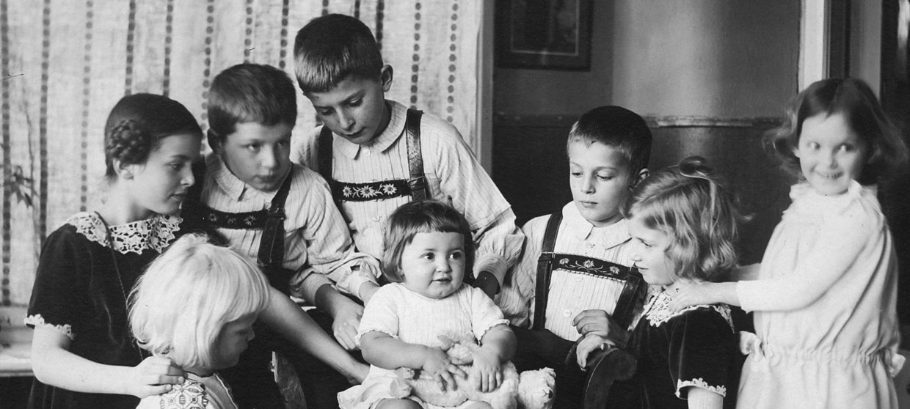Die Geschwister Bonhoeffer
Zu einer szenischen Lesung und einem Papiertheater laden wir Sie am Mittwoch, 28. Juni 2023 um 15.30 Uhr in das Soziokulturelle Zentrum ATHINA e.V. nach Harzgerode ein. Die Veranstaltungen in der Lesereihe „Die Geschichtenkarawane zieht durchs Land“ werden durch das Land Sachsen-Anhalt gefördert und dem Verband deutscher Schriftstellerinnen und
Schriftsteller e.V. und dem Kulturwerk deutscher Schriftsteller Sachsen-Anhalt e.V. initiieret.

